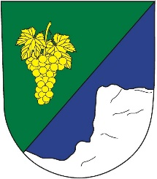
OBEC SKALKA, Skalka 69, 696 48 Ježov,
IČO: 00636819, tel. 518 626 227, e-mail: ou.skalka@seznam.cz

VOLBY DO ZASTUPITELSTEV OBCÍ
konané ve dnech 9. a 10. října 2026

Jmenování zapisovatele okrskové volební komise

Starostka obce Skalka v souladu s ustanovením § 17 odst. 6 zákona č. 491/2001Sb. o volbách do zastupitelstev obcí ve znění do 31. 12. 2025

jmenuje zapisovatelkou okrskové volební komise
paní Ludmilu Cahlíkovou, bytem Skalka č.p. 20.

Lenka Kůřilová
starostka obce

Vyvěšeno: 24. 8. 2026
Sňato:

